KẾ HOẠCH BÀI DẠY- MÔN TOÁN
Tiết 76. Bài: BẢNG CÁC SỐ TỪ 1 ĐẾN 100 (tiết 1)

I. YÊU CẦU CẦN ĐẠT:
1.Năng lực đặc thù:
- Hệ thống dãy số từ 1 tới 100.
-Đọc, viết số, nhận biết thứ tự các số trong phạm vi 100. So sánh hai số trong phạm vi 100. Khái quát hoá cách so sánh ba số trong phạm vi 100 (qua ví dụ cụ thể, không yêu cầu học sinh nói quy tắc).
-Vận dụng thứ tự các số trong dãy số, dự đoán quy luật, hoàn thiện dãy số.
2.Năng lực chung:
- Tự chủ và tự học:Tham gia các hoạt động học tập.
- Giao tiếp: Biết trao đổi, tương tác trong học tập. Thảo luận, trình bày được về các vấn đề trong bài.
3. Phẩm chất:
- Nhân ái: Biết chia sẻ, giúp đỡ bạn trong các hoạt động học tập.
- Chăm học: - Tự giác tham gia vào các hoạt động học tập cá nhân, nhóm.
- Toán học và cuộc sống, Tự nhiên và Xã hội, Tiếng Việt.
II. ĐỒ DÙNG DẠY HỌC:
1. Giáo viên: Sách Toán lớp 1; bộ thiết bị dạy toán; ...
2. Học sinh: Sách học sinh, vở , bộ thiết bị học toán; bảng con;…
III. CÁC HOẠT ĐỘNG DẠY HỌC CHỦ YẾU:
Hoạt động của giáo viên | Hoạt động của học sinh
Hoạt động khởi động
* Mục tiêu: Tạo không khí lớp học vui tươi, sinh động kết hợp kiểm tra kiến thức cũ.
* Phương pháp, hình thức tổ chức: Trò chơi.
* Cách tiến hành:
- Giáo viên yêu cầu học sinh đếm từ 1 tới 100. | - Học sinh đếm.
Hoạt động 1: Bài học và thực hành
* Mục tiêu:Giúp học sinh đọc, viết số, nhận biết thứ tự các số trong phạm vi 100. So sánh hai số trong phạm vi 100. Khái quát hoá cách so sánh ba số trong phạm vi 100. Vận dụng thứ tự các số trong dãy số, dự đoán quy luật, hoàn thiện dãy số.  * Phương pháp, hình thức tổ chức: Đàm thoại, trực quan, vấn đáp; thảo luận nhóm, trò chơi.  * Cách tiến hành: | 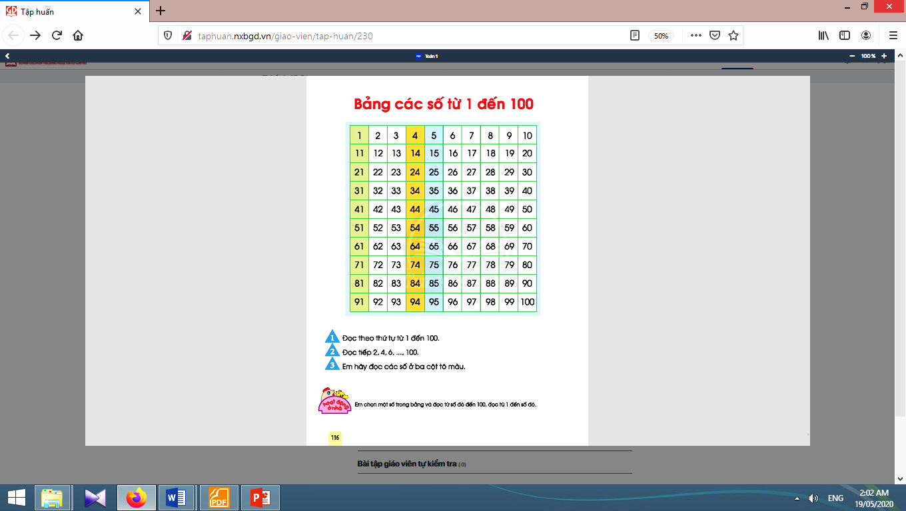
1. Tìm hiểu bảng các số từ 1 đến 100:
- Giáo viên hướng dẫn học sinh quan sát bảng, nhận biết:Các số được sắp xếp theo thứ tự từ bé đến lớn (từ trái sang phải, từ trên xuống dưới).Các số trong cùng một hàng: số bên trái bé hơn số bên phải. Các số trong cùng một cột: số trên bé hơn số dưới.  - Giáo viên dùng hình thức “hỏi nhanh, đáp gọn”, cho học sinh so sánh các cặp số trong cùng một hàng hay cùng một cột. | - Học sinh quan sát bảng, thảo luận (nhóm đôi), nhận biết yêu cầu của bài tập.  - Học sinh chơi trò “hỏi nhanh, đáp gọn”, để so sánh các cặp số trong cùng một hàng hay cùng một cột.
2. Đọc số:
- Giáo viên hướng dẫn học sinh đọc lần lượt các số từ bé đến lớn (từ 1 đến 100). Đọc lần lượt các số chẵn từ bé đến lớn (từ 2 đến 100).Đọc các số ở ba cột tô màu. | - Học sinh đọc:  Một, mười một, hai mươi mốt, …, chín mươi mốt. Bốn, mười bốn, hai mươi bốn, …, chín mươi bốn(hay: Bốn, mười bốn, hai mươi tư, …, chín mươi tư). Năm, mười lăm, hai mươi lăm, …, chín mươi lăm.
Thư giãn
3. Đếm:
- Giáo viên hướng dẫn học sinh dựa vào bảng, đếm thêm (thêm 1, thêm 2, thêm 5, thêm 10); đếm bớt (bớt 1, bớt 10). | - Học sinh dựa vào bảng, đếm:  + Đếm thêm 1: đếm từ 45 đến 100; đếm từ 1 đến 45; đếm từ 45 về 1.  + Đếm thêm 2 (2, 4, 6, 8, … hay 1, 3, 5, 7, …).  + Đếm thêm 5 (5, 10, 15, …).  + Đếm thêm 10 (7, 17, 27, …)  + Đếm bớt 10 (97, 87, 77, …).

4. Trò chơi
* Mục tiêu: Giúp học sinh nắm lại các kiến thức trọng tâm mới học.
* Phương pháp, hình thức tổ chức: ôn tập, trò chơi.
* Cách tiến hành:
- Giáo viên yêu cầu học sinh thực hiện trò chơi “Phản ứng nhanh”. | - Học sinh đọc (xuôi - ngược) các số từ 1 đến 100, đọc tới chỗ nào đó, chỉ định bạn khác đọc tiếp.
* Hoạt động ở nhà:
* Mục tiêu: Tạo điều kiện để phụ huynh kết nối việc học tập của học sinh ở trường và ở nhà, giúp cha mẹ hiểu thêm về con em.
* Phương pháp, hình thức tổ chức: Tự học.
* Cách tiến hành:
- Học sinh về nhà đọc (xuôi - ngược) các số từ 1 đến 100 cho người thân trong gia đình cùng nghe. Chuẩn bị bài tiết sau | - Học sinh nghe thực hiện ở nhà.

Điều chỉnh sau bài dạy

